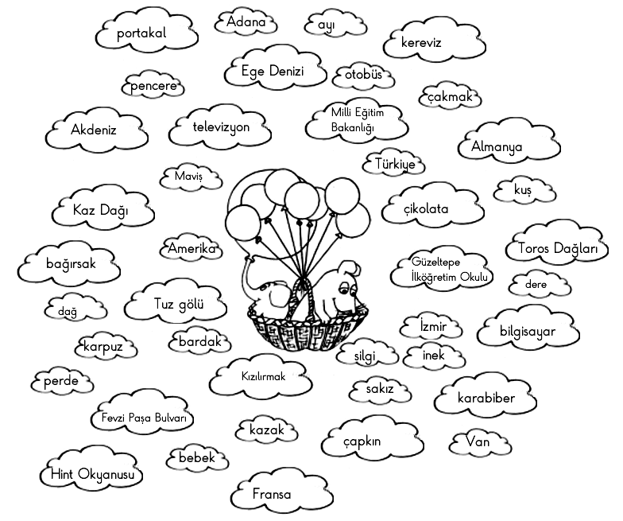
ÖZEL İSİMLERİ MAVİYE , CİNS İSİMLERİ KIRMIZIYA BOYA.

ÖZEL İSİM
Her zaman ilk harfi büyük yazılır.
Özel isme gelen ekler kesme işareti ile ayrılır.

İnsan isimleri:
1. Esra
2.
3.
4.
5.
6.
Hayvanlara verilen isimler,
1. Sarıkız
2.
3.
4.
5.
6.
Ülke, şehir isimleri,
1. Türkiye
2.
3.
4.
5.
6.
Kitap isimleri,
1. Mızmız Kedi
2.
3.
4.
5.
6.
Takım isimleri,
1. Fenerbahçe
2.
3.
4.
5.
6.
Masal ve çizgi film kahramanlarının isimleri,
1. Keloğlan
2.
3.
4.
5.
6.
Deniz, göl isimleri,
1. Sivrice Hazar Gölü
2.
3.
4.
5.
6.
CİNS (TÜR) İSMİ
Aynı cinsten olan varlıklara verilen isimlerdir.

Cansız varlıkların isimleri,
1. sıra
2.
3.
4.
5.
6.
Hayvan,bitki isimleri,
1. kedi
2. karpuz
3.
4.
5.
6.
7.
Renk isimleri,
1. kırmızı
2.
3.
4.
5.
6.

UZUNLUK ÖLÇÜLERİ ETKİNLİĞİ
Etkinlik – 1) Aşağıda verilenleri metre ile ölçtüklerimizi sarıya, kilogramla ölçtüklerimizi maviye, litre ile ölçtüklerimizi kırmızıya boyayınız.
Meyve suyu
Defterimin boyu
Sınıfımızın uzunluğu
Benim boyum

Bir kamyon kömür
süt
Yazı tahtasının boyu
Benim kütlem

Kalemin boyu
Sıranın genişliği
Pencerenin boyu
Kapının uzunluğu

Etkinlik – 2) Aşağıdaki noktalı yerleri uygun sözcüklerle dolduralım
Uzunluk ölçüsü temel birimi …………………….dir.
Uzunlukları ölçmek için ………………… kullanırız.
Metre kısaca ………… simgesi ile gösterilir.
Santimetre kısaca ……….. simgesi ile gösterilir.
Metreden kısa olan uzunlukları ………………………… ile ölçeriz.

Etkinlik – 3) Aşağıdaki çizelgeyi dolduralım
1m | 100cm
2m
3m
4m
5m
6m
7m
8m
9m
10m
100cm | 1m
800cm
600cm
200cm
400cm
300cm
700cm
500cm
900cm
1000cm
1200cm | 12m
1500cm
4500cm
8500cm
1100cm
2100cm
4700cm
5000cm
3200cm
4000cm

Etkinlik – 4) Aşağıdaki işlemleri yapalım

4m = ........yarım metre eder 6m = ...... yarım metre eder

8 yarım metre = ......m eder 10 yarım metre= .....m eder

2 yarım metre + 4m = ............m 6m + 4 yarım metre = ........m

12 yarım metre + 8m = ..........m 18m + 20 yarım metre = .......m

